**Федеральное государственное автономное образовательное**

**учреждение высшего образования**

**«Национальный исследовательский университет ИТМО»**

Факультет программной инженерии и компьютерной техники

Программирование

**Лабораторная работа №3**

Вариант: 287

**Студент**: Терёхин Никита Денисович

**Группа:** P3108

**Преподаватель**: Лисицина Василиса Васильевна

САНКТ-ПЕТЕРБУРГ

2022

Оглавление

Текст задания 3

Диаграмма классов: 3

Исходный код программы: 3

Результат работы программы: 3

Выводы по работе: 4

# Текст задания

**Описание предметной области, по которой должна быть построена объектная модель:**

# Диаграмма классов:

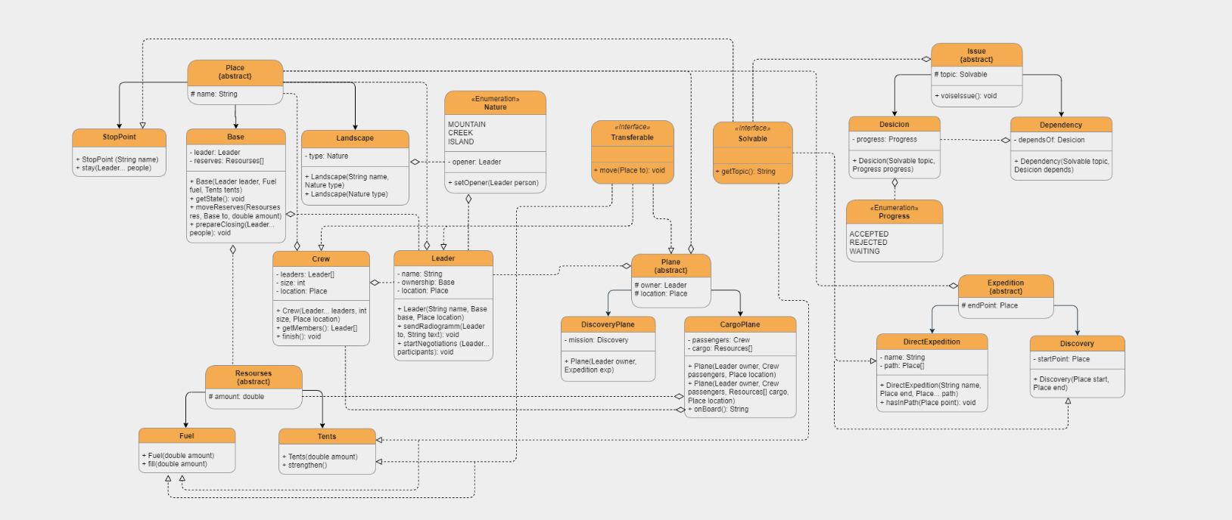

# Исходный код программы:

<https://github.com/ITerNik/ITMOshka/tree/Main/Programming/Lab_3>

# Результат работы программы:

Лейк, Дуглас и Рассказчик начинают переговоры

Принято решение: Самолет Лейкa летит на база Лейка, с Рассказчик, Пэбоди и 5 членов экспедиции на борту, а также с топлива до предела в грузовом отсеке

Вопрос о оставшемся топливе зависит от решения относительно Восточной экспедиции

Решение относительно Восточной экспедиции отложено на несколько дней

На база Лейка топлива хватает

Вопрос о ресурсах на база "Южная" зависит от решения относительно Восточной экспедиции

Экспедиционный самолет Лейкa должен отправиться в исследование от открытые Лейком горы до залив Мак-Мердо

Рассказчик, Пэбоди подготавливают база Рассказчика к закрытию на более или менее длительный срок

Даже если решение относительно зимовки в Антарктике будет принято: путь до база "Аркхем" не заворачивает на база Рассказчика

Несколько палаток уже укреплены кубами плотного снега

Команда Рассказчика решила докончить начатое

На база Лейка палаток хватает

Рассказчик посылает радиограмму Лейку с текстом:

"Через сутки мы с Пэбоди готовы вылететь на новое место"

# Выводы по работе:

В ходе выполнения данной лабораторной работы я на практике ознакомился с принципами SOLID для построения объектных моделей. Создание моделей на уровне абстракций, которое достигается в Java за счет абстрактных классов, интерфейсов, особенностей наследования и полиморфизма, помогло сделать код более читаемым и доступным к расширению. Мне также удалось ближе познакомиться с типом данных Enum, особенностями его реализации и использования и функциональными методами программирования.